无锡市金义博检测技术有限公司现场考核情况说明

我司总经理陆建兰于2020年4月3日到无锡市金义博检测技术有限公司实地进行了考察，该企业占地面积约1200平方米，现有职工50余名。
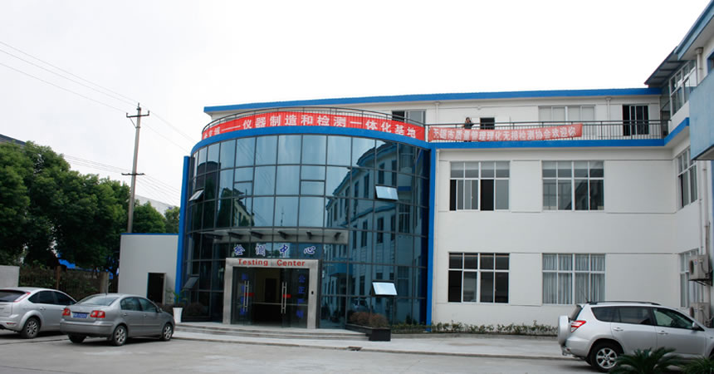
是一家规模较大、独立核算的民营企业，获批准的独立的第三方检测机构，旗下有多家业务处：上海金山业务处、上海浦东业务处、安徽蚌埠业务处等。
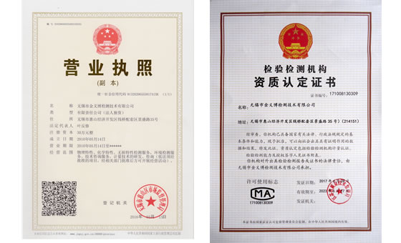
无锡金义博检测技术公司有着一流的技术团队，团队中有多名技术人才，他们中博士研究生、副博士、工程师、助工、技师、二级技工等。
检测公司配有综合办公室、化学分析、力学性能、金相检验、无损检测等科室，拥有直读光谱仪、ICP光谱仪、AAS光谱仪、红外碳硫分析仪、分光光度计、金相显微镜、布、洛、维硬度计、冲击试验机、万能材料试验机、盐雾试验机、X射线探伤仪、超声探伤仪、磁粉探伤仪等仪器设备。其检测能力能够覆盖钢铁材料，以及铜、铝等有色金属材料中大多数项目的检测。同时，还开展对进口金属材料牌号确定、失效分析、晶间腐蚀、盐雾试验等特色检测。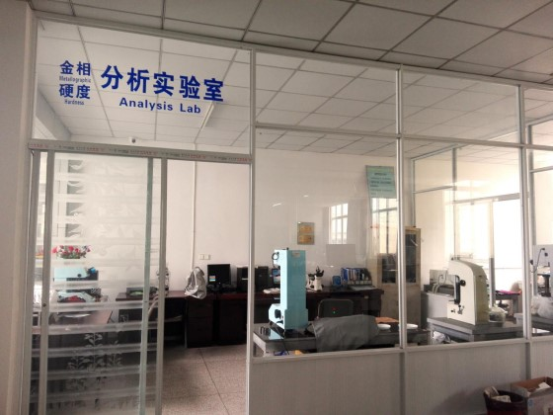
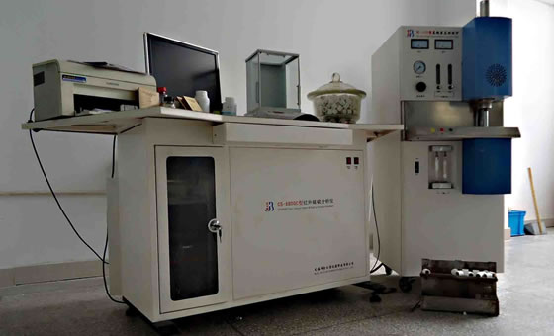
通过多年的发展，金义博检测公司服务平台已在检测市场上占有了一席地位，成为区域中小企业发展生产、保证产品质量不可或缺的伙伴。
终述：无锡市金义博检测技术有限公司技术人才众多，拥有国内外先进水平的检测设备和测量工具，能及时检测出结果，价格合理，能够满足苏德兰的原材料检测需求。

苏州苏德兰铁路配件有限公司
2019年7月19日

